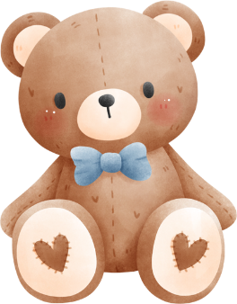

TEMA: el cuerpo
SUBTEMA: reconocer las partes del cuerpo
LOGRO: Identificar y nombrar en inglés las partes básicas del cuerpo usando la plataforma
FASES | ACTIVIDAD | RECURSOS
INICIO: |   Saludo Canción de bienvenida: las partes del cuerpo https://www.bing.com/videos/riverview/relatedvideo?&q=cancion+de+las+partes+del+cuerpo  la maestra llamará a cada niño por su nombre, motivando su participación desde el inicio que digas las partes de cuerpo  Saberes previos: El docente dice en español: "Toca tu cabeza, toca tu nariz, toca tu barriga", mientras los niños siguen la indicación.  Luego, introduce las palabras en inglés: "Touch your head, touch your nose, touch your belly!"  Escuchar y cantar una canción sobre las partes del cuerpo como "Head, Shoulders, Knees and Toes".  Invitar a los niños a hacer los movimientos con la canción. | video y grabadora  Video  televisor
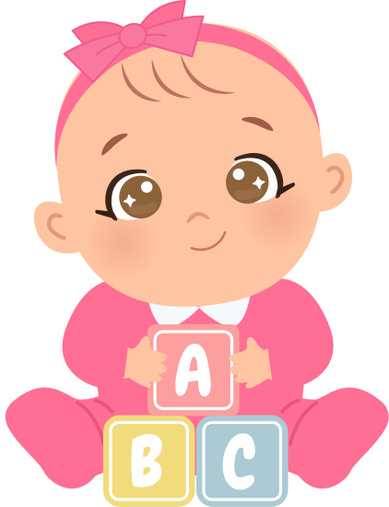  DESARROLLO: | 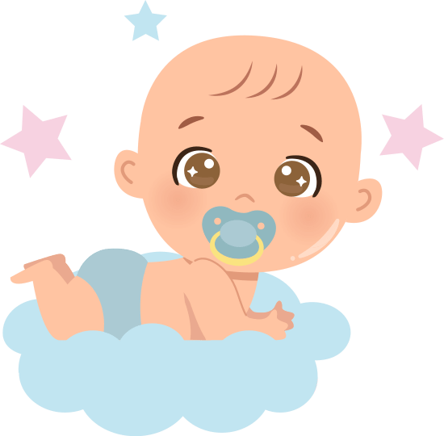    La maestra les Explica que jugarán en la computadora/tableta con el recurso interactivo.  Muestra el juego en la pantalla y juega una ronda con ellos para que entiendan cómo funciona.  Deja que cada niño participe señalando la parte del cuerpo correcta en el juego. Jugar a "Simon dice" en inglés:  - "Simon says touch your eyes" (Los niños tocan sus ojos).  - "Touch your ears" (Si no dice Simon says, no deben hacerlo).  Actividad:  El juego consiste en presentará diferentes imágenes de diferentes partes del cuerpo. Cada imagen será acompañada por varias opciones de respuesta (nombres de las partes del cuerpo en inglés).  Los niños deben adivinar la parte del cuerpo que corresponde a la imagen. Cada vez que se selecciona una respuesta correcta, el estudiante obtiene un punto. Utilizamos esta plataforma esta actividad https://wordwall.net/es/resource/56339701/ingl%c3%a9s/parts-of-the-body-  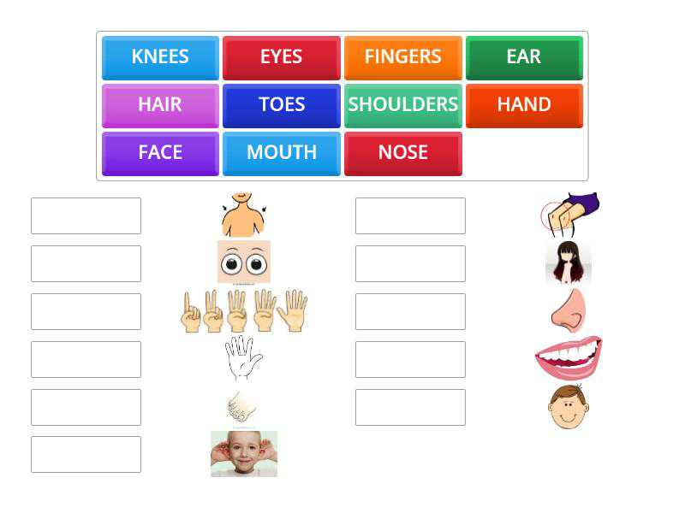   | Video y grabadora  Video y grabadora  televisor
CIERRE: | El estudiante debe unir correctamente las imágenes de los animales con sus respectivos nombres en inglés. A medida que el niño complete la actividad, el sistema te proporcionará una puntuación basada en sus respuestas correctas.  Una vez que el niño haya completado el juego, plantea algunas preguntas de reflexión para evaluar su comprensión:  - ¿Cuáles son los animales que más te gustan en inglés? ¿Cómo se dicen en inglés?  - ¿Recuerdas cómo se llama este animal en inglés? (Muestra una imagen de un animal al azar).  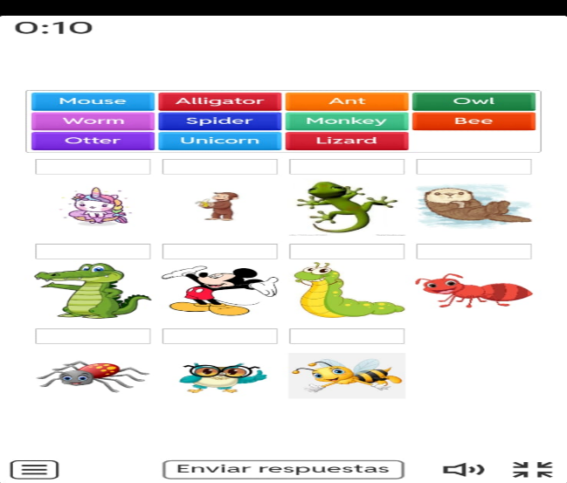  - ¿Puedes decirme cómo se llama el "gato" en inglés? (o cualquier otro animal que hayan visto los niños). utilizando esta plataforma https://wordwall.net/es/resource/22735169/une-los-animales-en-ingles  ¡Actividad para hacer en casa!  Realiza el juego de "Une los juguetes" en la página de Wordwall. El objetivo es asociar correctamente las imágenes de los juguetes con su nombre en inglés.  Realiza el juego de "Une los juguetes" en la página de Wordwall. El objetivo es asociar correctamente las imágenes de los juguetes con su nombre en inglés.  i tienes acceso a juguetes en casa, trata de decir el nombre de cada uno en inglés. Si no, puedes buscar imágenes de juguetes en internet y tratar de escribir sus nombres en inglés. utilizando estas plataforma https://wordwall.net/es/resource/60534024/juguetes-en-ingles  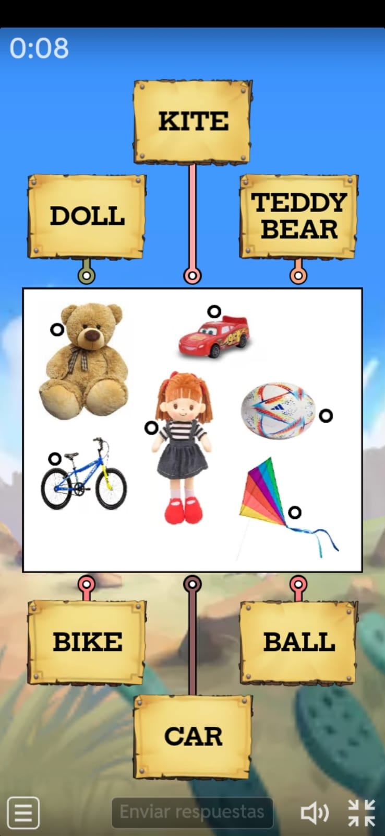  Biografías  https://i.pinimg.com/736x/88/84/e3/8884e327b27e8d0a95d91970ce8b35df.jpg  https://static.vecteezy.com/system/resources/previews/008/611/242/non_2x/little-boy-illustration-poster-of-human-body-parts-with-diagram-text-label-chart-for-educational-purpose-vector.jpg | Caritas felices

=

